*Федеральное государственное бюджетное образовательное учреждение* *высшего образования*

|  |  |
| --- | --- |
| **Gerb-BMSTU_01** | ***«Московский государственный технический университет  имени Н.Э. Баумана»***  ***(национальный исследовательский университет)*** |

ФАКУЛЬТЕТ ИНФОРМАТИКА И СИСТЕМЫ УПРАВЛЕНИЯ

КАФЕДРА Компьютерные Системы и сети (ИУ6)

**Отчет**

**по домашней работе №2**

**Название домашней работы:**

**Часть1. Обработка одномерных массивов.**

**Часть2. Обработка матриц**

**Часть3. Применение множеств.**

**Часть4. Создание модулей. Процедурный тип параметров.**

**Дисциплина: Основы программирования**

Студент группы ИУ-6 14Б **\_\_\_\_\_\_\_\_\_\_\_\_\_\_\_\_\_\_ Сергей Пантелеев Павлович**

(Подпись, дата) (И.О. Фамилия)

Преподаватель  **\_\_\_\_\_\_\_\_\_\_\_\_\_\_\_\_\_\_ \_\_\_\_\_\_\_\_\_\_\_\_\_\_\_\_\_\_**

(Подпись, дата) (И.О. Фамилия)

Москва, 2018

**Часть 1.**

**Задание:** сортировать одномерный массив вещественных чисел по возрастанию абсолютной величины числа. Использовать метод вставок.

Схема алгоритма и код программы продемонстрирован ниже (рис 1.1):

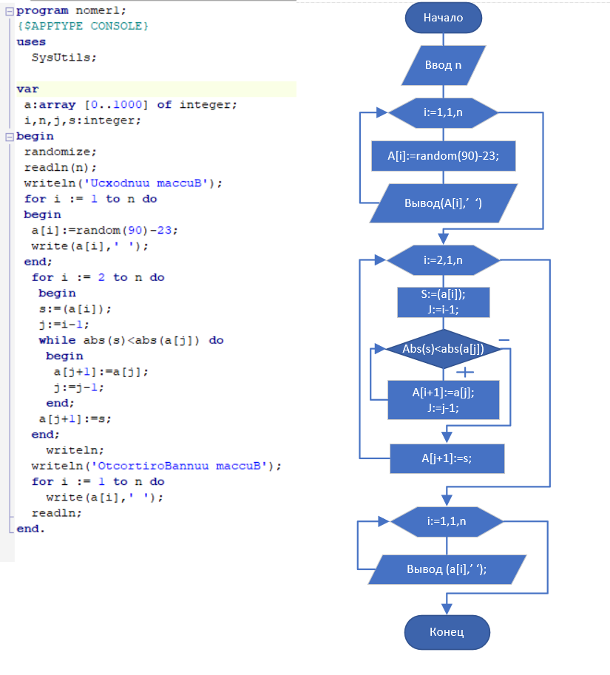

Рис. 1.2

2

Работающая версия программы (рис. 1.2):

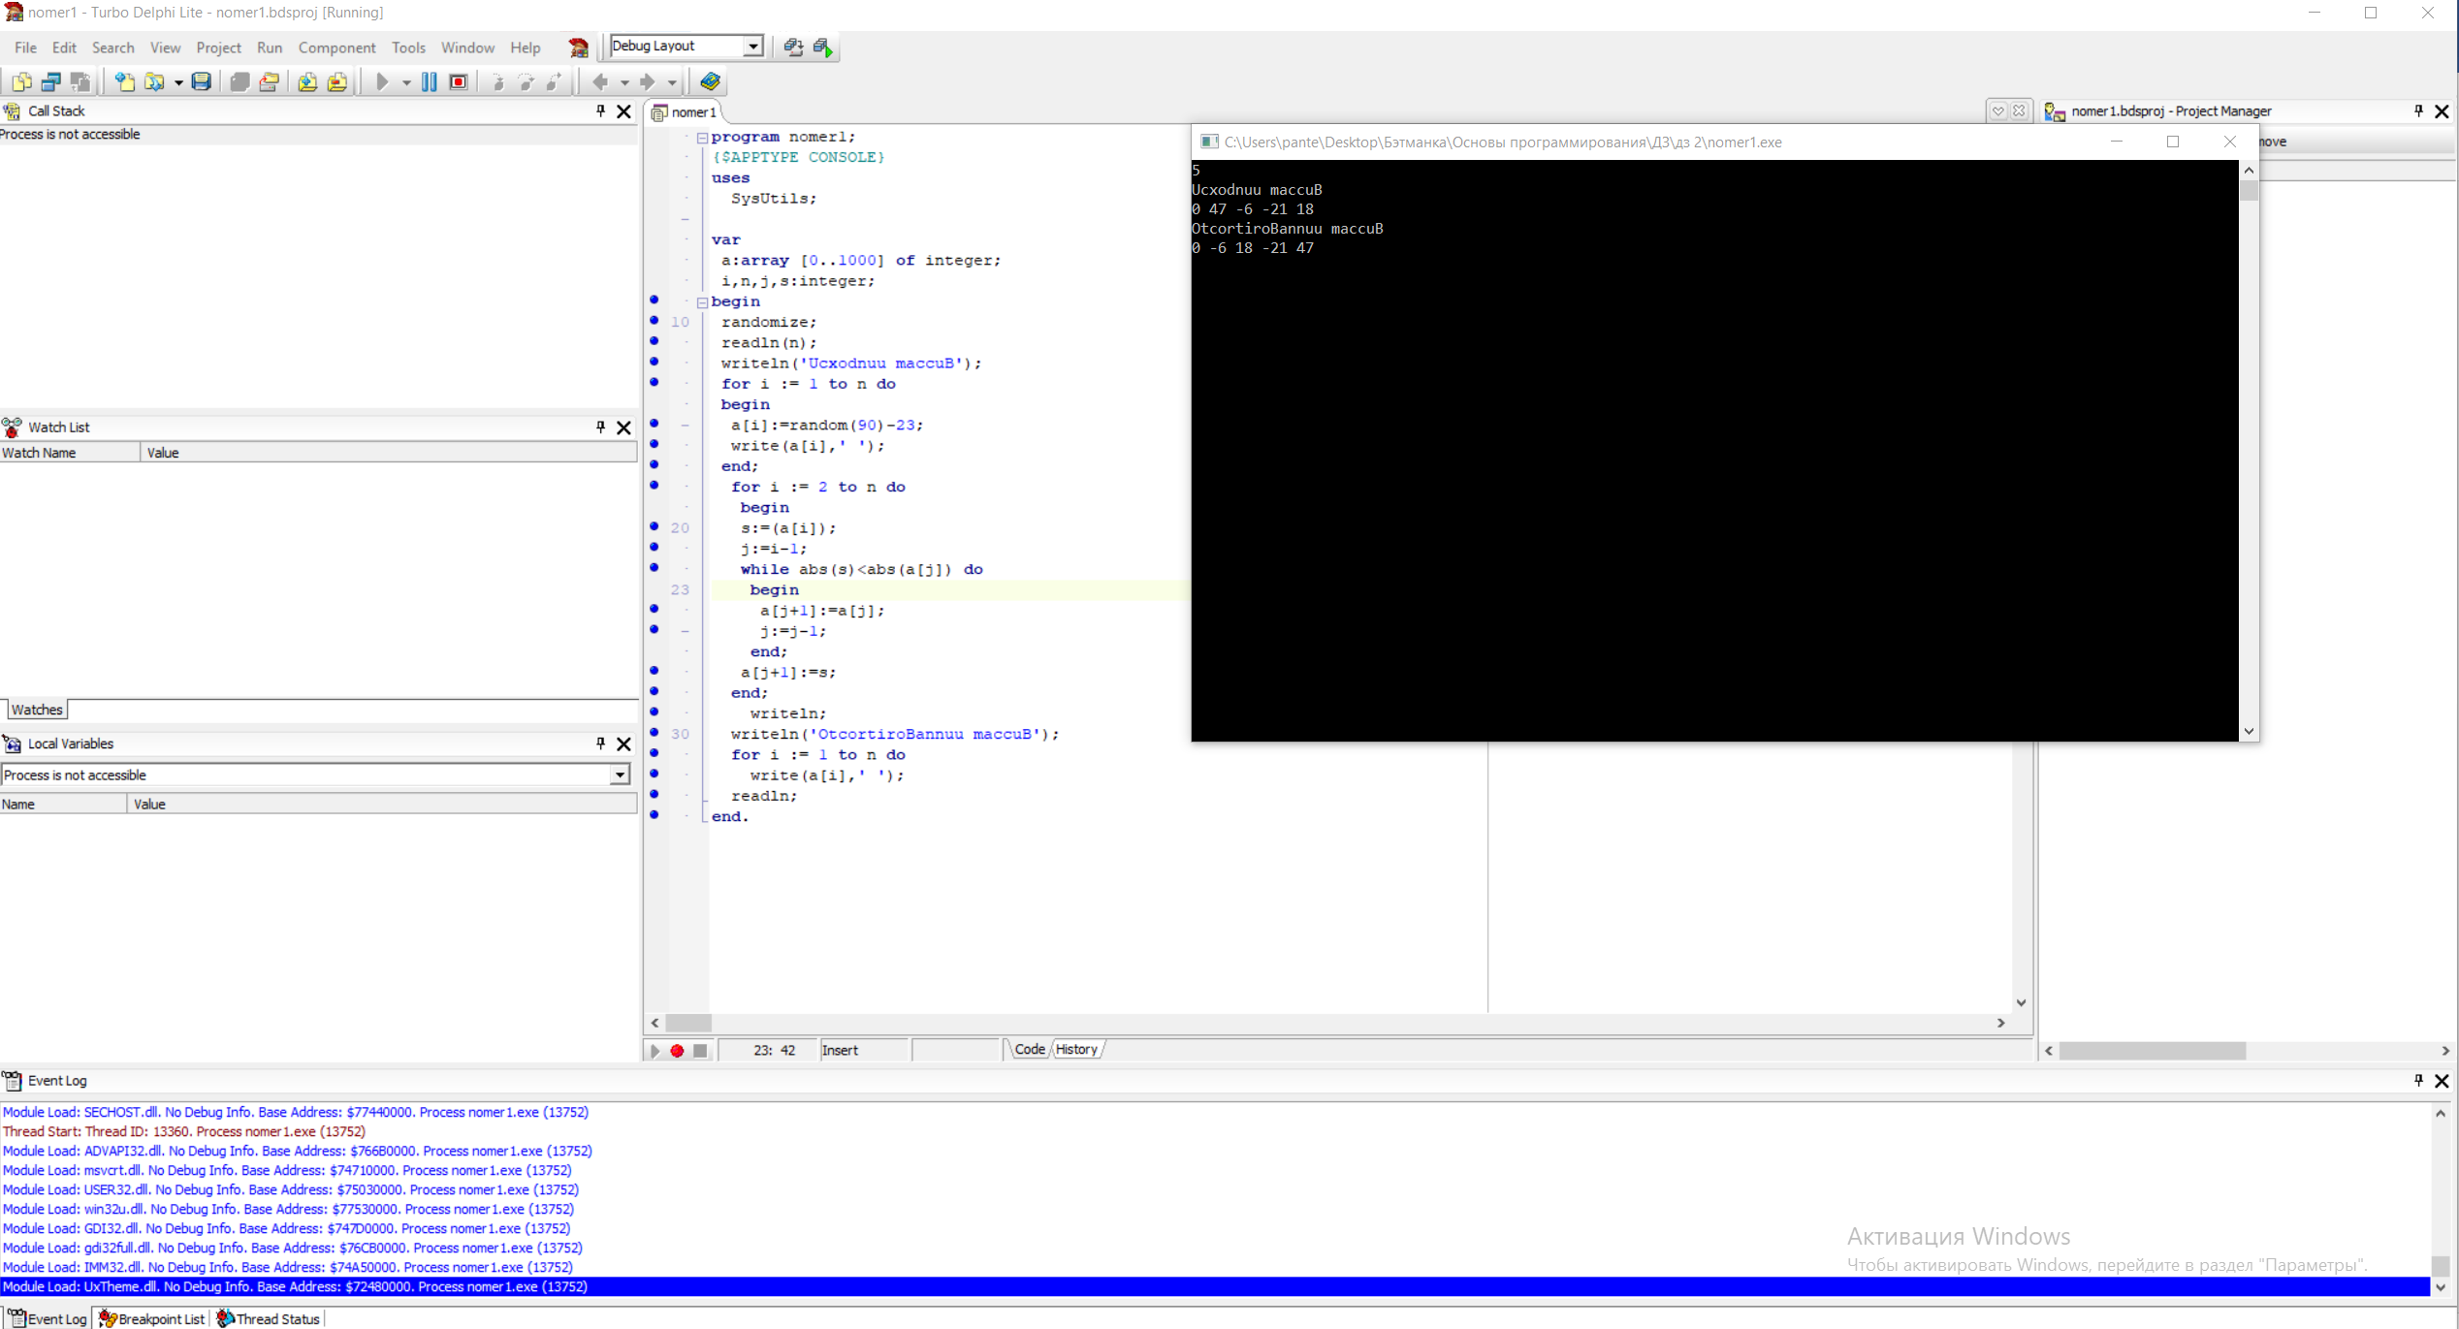

Рис. 1.2

**Вывод:** написал программу, которая сортирует одномерный массив вещественных чисел по возрастанию абсолютной величины числа используя метод вставок.

**Часть 2.**

**Задание:** В квадратной матрице F(8,8) найти произведение всех элементов ниже главной диагонали, которые меньше минимального элемента выше главной диагонали. Вывести исходную матрицу, найденные элементы и полученное произведение. Если ниже главной диагонали нет нужных элементов, то выдать соответствующее сообщение.

Схема алгоритма и код программы продемонстрирован ниже (рис 2.1):

3

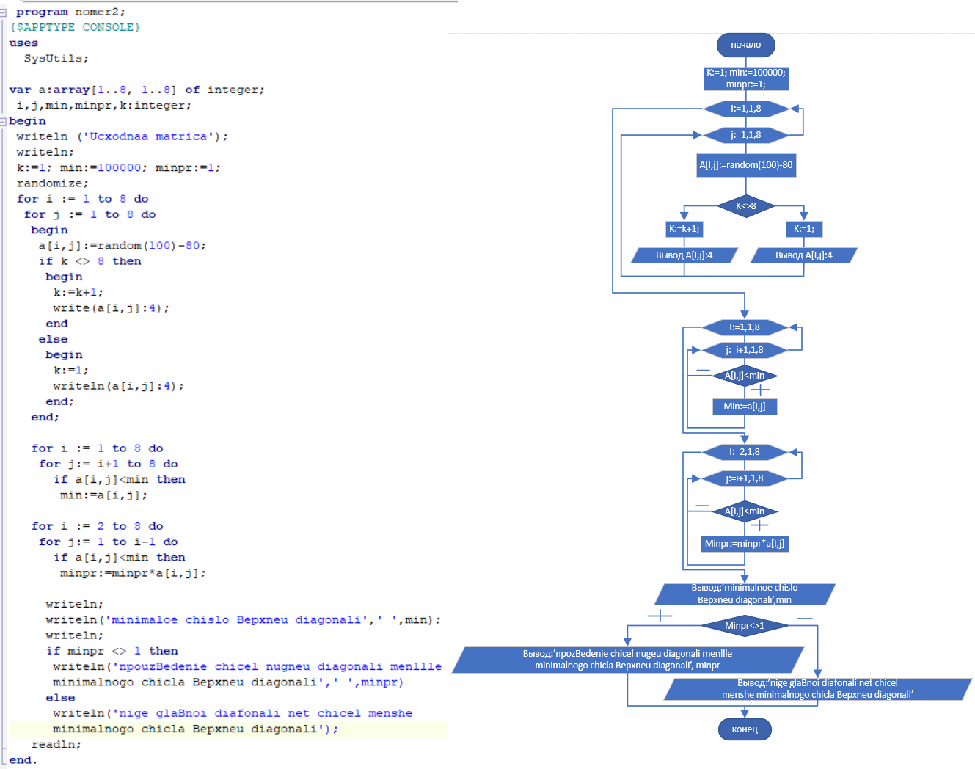

Рис. 2.1

Работающая версия программы (рис. 2.2):

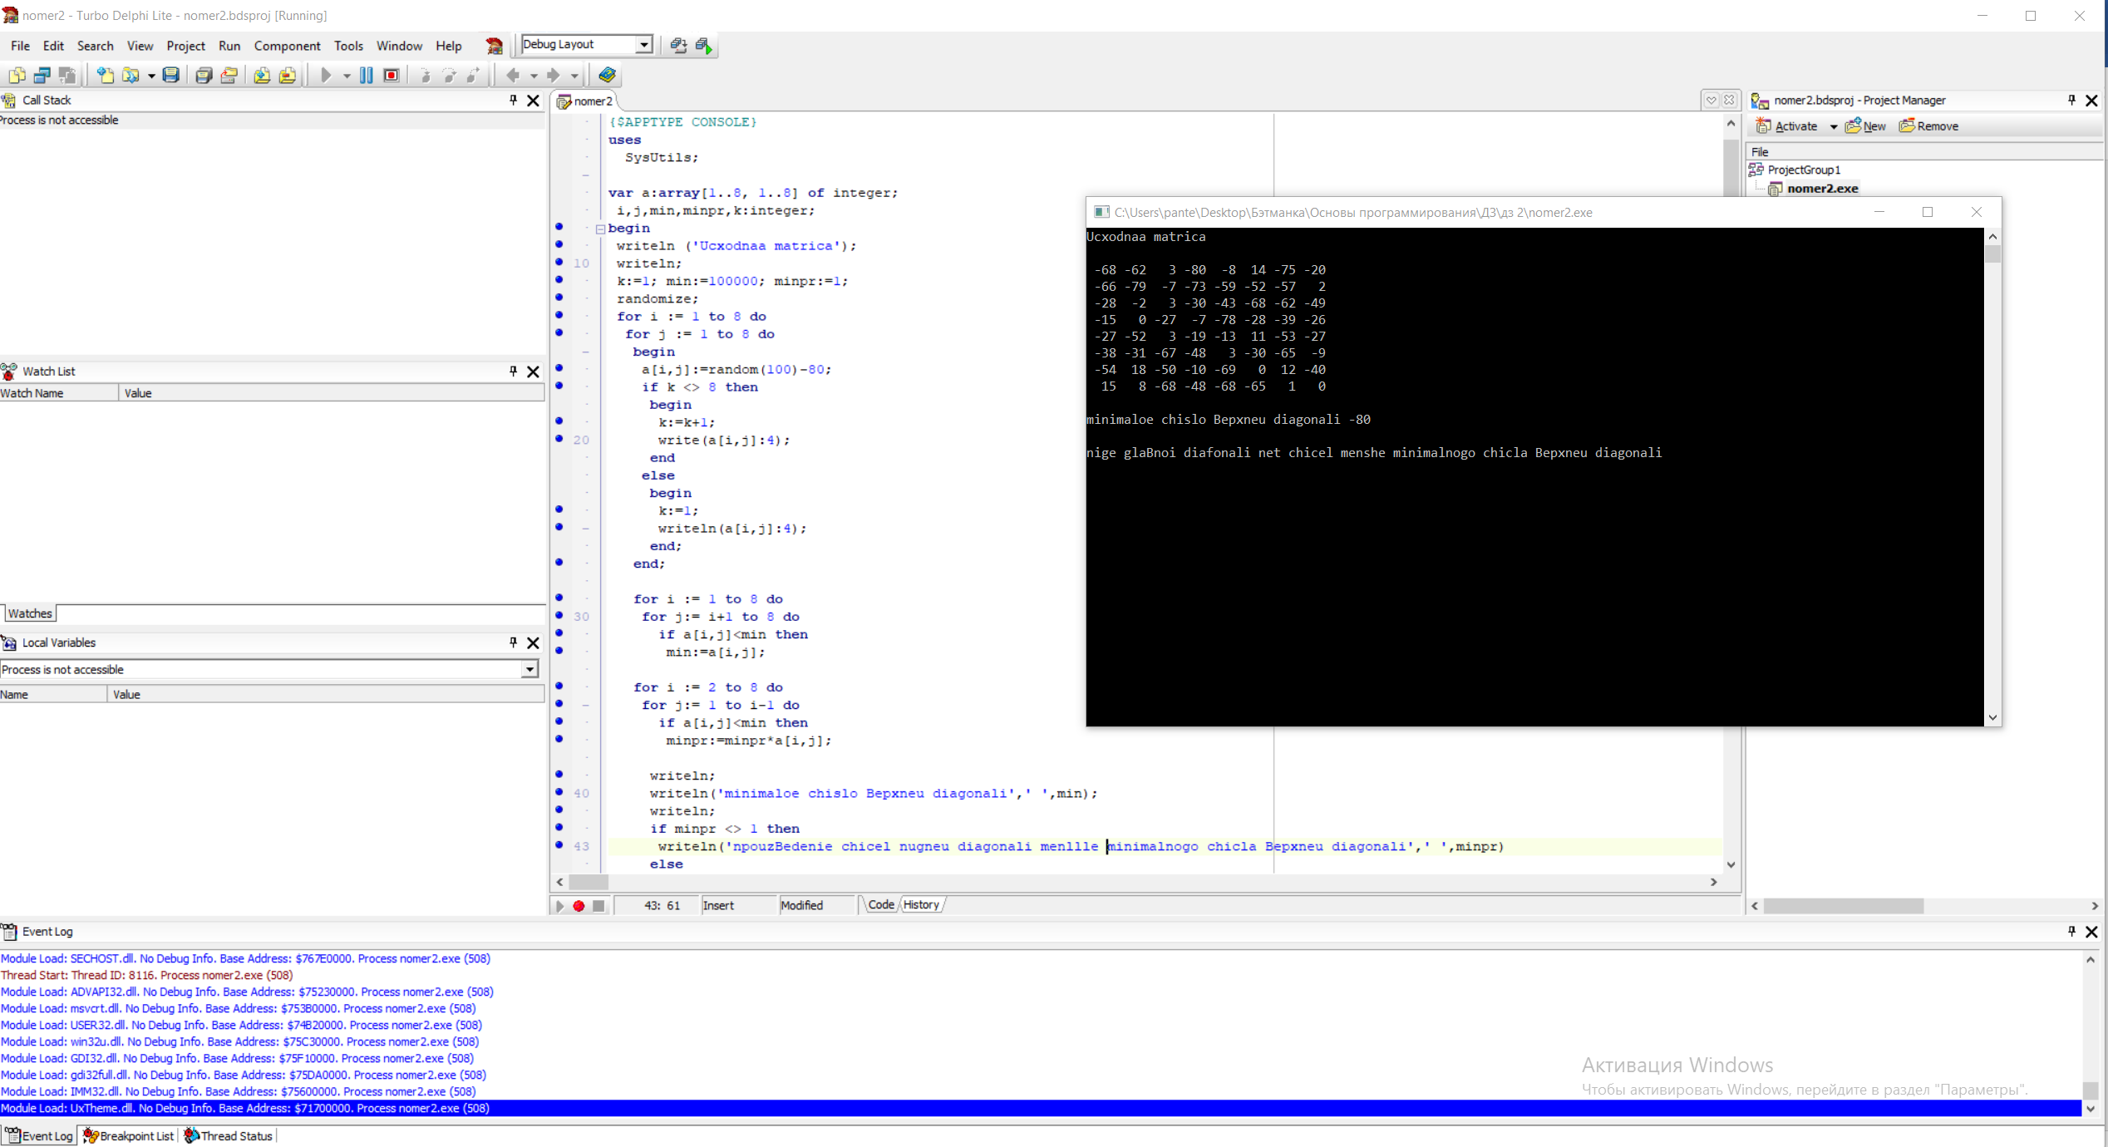

Рис. 2.2

4

**Вывод:** сделал программу, которая в квадратной матрице F(8,8) находит произведение всех элементов ниже главной диагонали, которые меньше минимального элемента выше главной диагонали. Выводит исходную матрицу, найденные элементы и полученное произведение. Если ниже главной диагонали нет нужных элементов, то программа сообщает об этом.

**Часть 3.**

**Задание:** составить программу, используя множественный тип. С клавиатуры вводится последовательность целых чисел, содержащих в своей десятичной записи не более 10 цифр. Определить без использования строк, сколько чисел данной последовательности содержат в своей десятичной записи цифры «2, 6, 3» и не содержит цифр «1, 7, 9». Вывести на экран найденные числа, а также количество чисел, удовлетворяющих условию. При отсутствии таких чисел выдать соответствующее сообщение.

Схема алгоритма и код программы продемонстрирован ниже (рис 3.1):

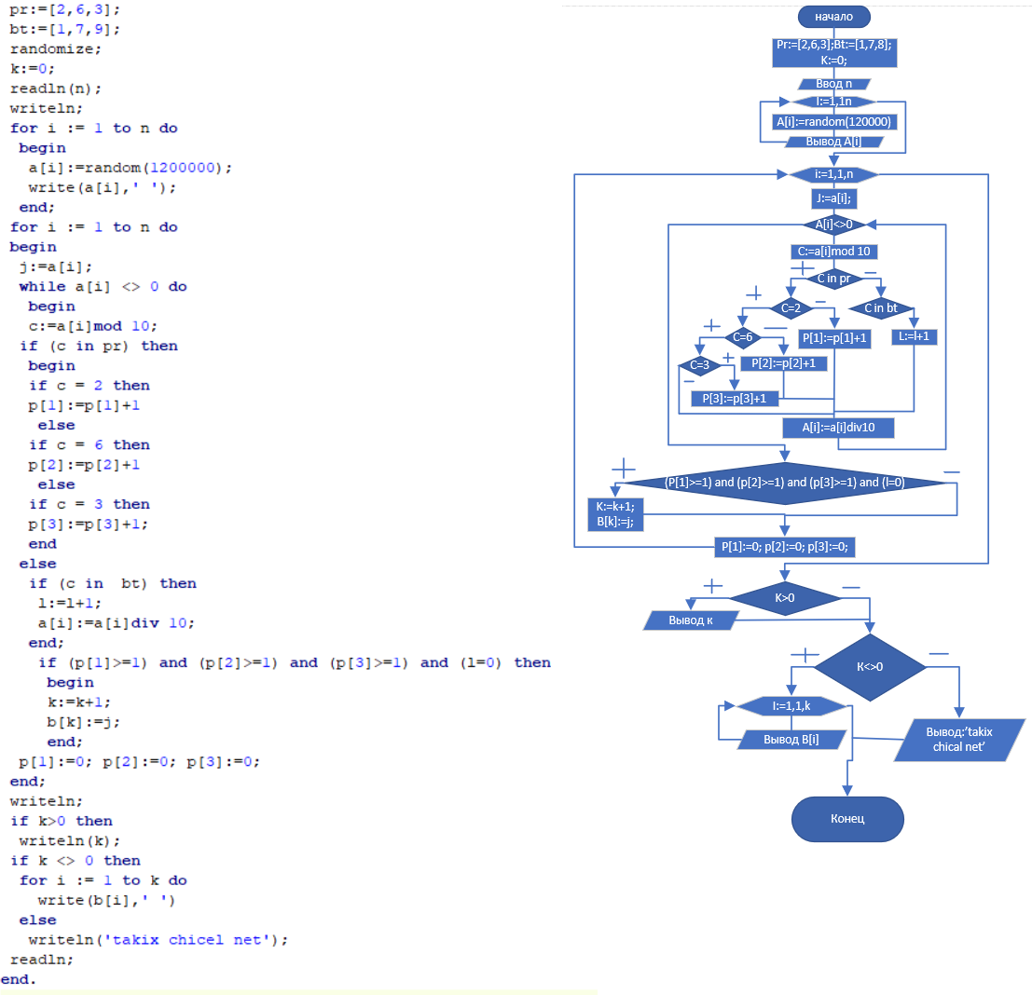

Рис. 3.1 5

Работающая версия программы (рис. 3.2):

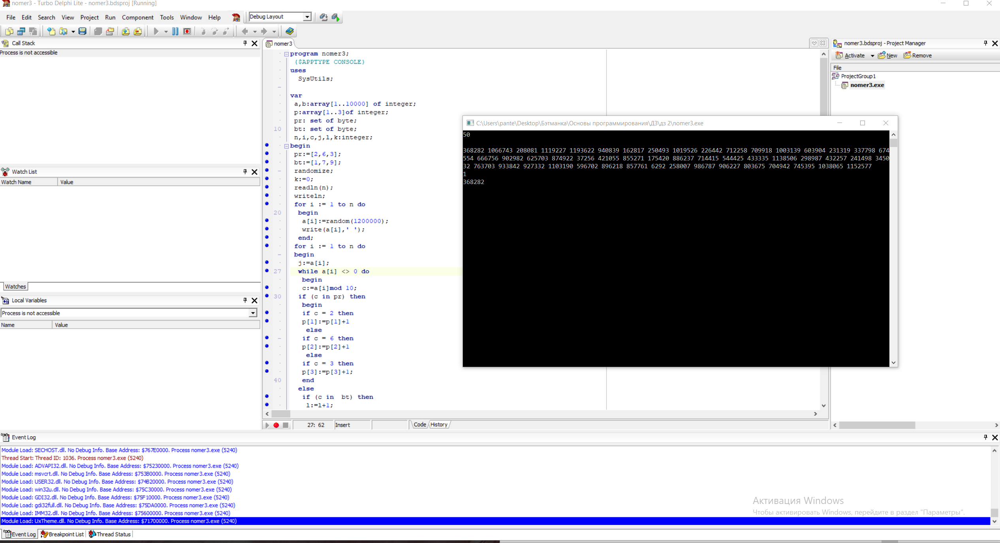

Рис. 3.2

**Вывод:** сделал программу, которая использует множественный тип. С клавиатуры вводится последовательность целых чисел, содержащих в своей десятичной записи не более 10 цифр. Определяет без использования строк, сколько чисел данной последовательности содержат в своей десятичной записи цифры «2, 6, 3» и не содержит цифр «1, 7, 9». Выводит на экран найденные числа, а также количество чисел, удовлетворяющих условию, если же таких числе нет, то выводит, что их нет.

**Часть 4.**

**Задание:** Разработать модуль, содержащий указанные процедуры и функции. Написать тестирующую программу.

Составить подпрограмму-процедуру ROOT отыскания минимального положительного корня уравнения ***f***(***x***)=0 c точностью 0.001.

В основной программе использовать процедуру для решения уравнений ***x2+sin(x/2)=1*** и ***arctg(x)+x=1.***

Схема алгоритма и код программы продемонстрирован ниже (рис 4.1):

6

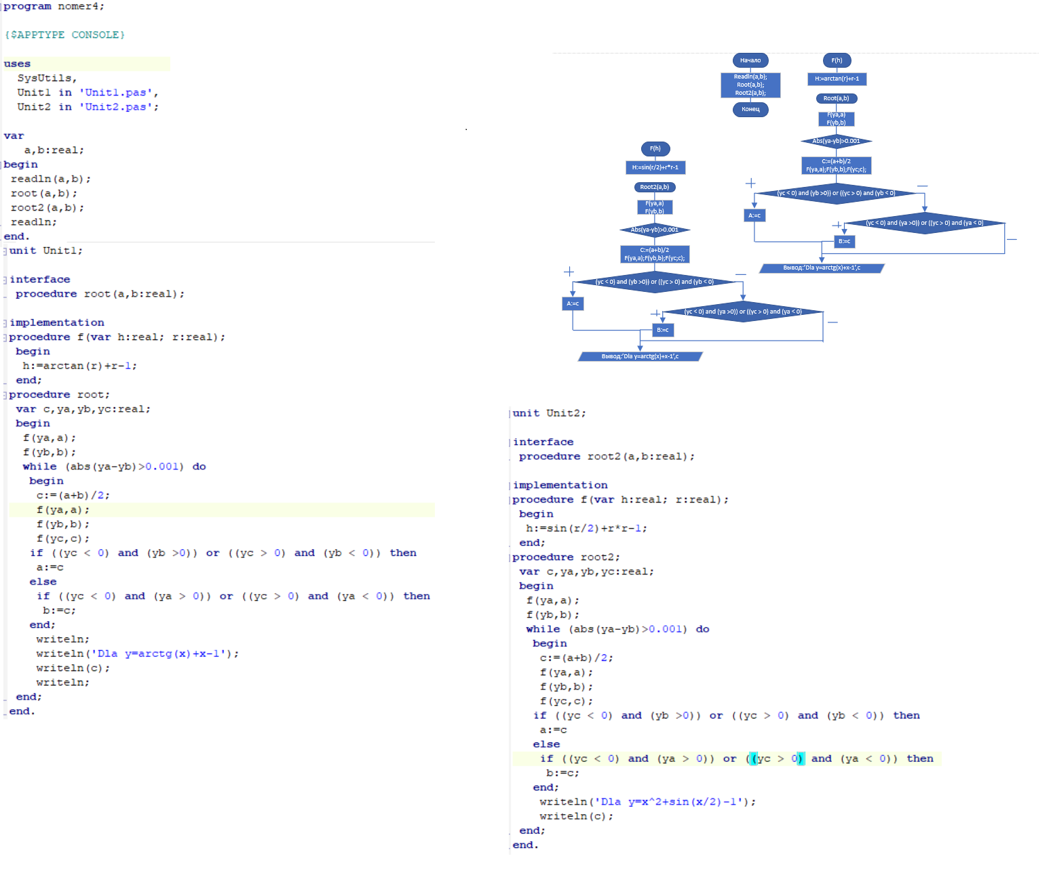

Рис. 4.1

Работающая версия программы (рис. 4.2):

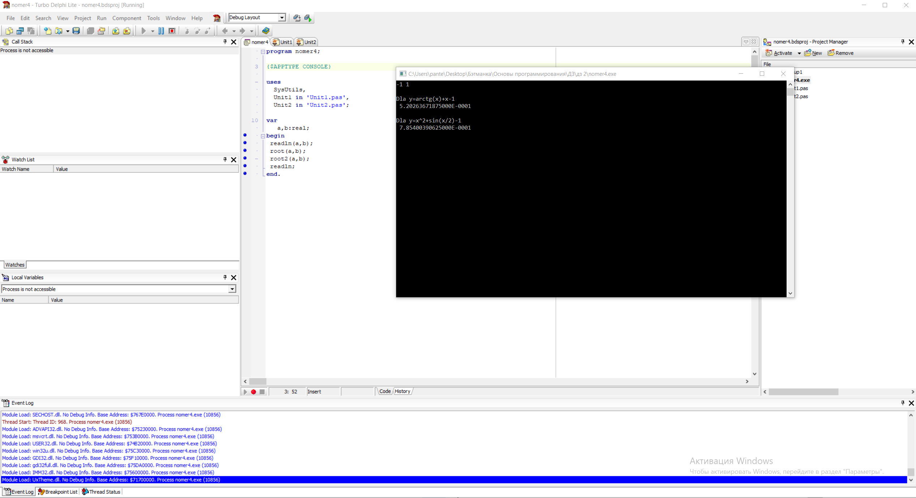

Рис. 4.2 7

**Вывод:** разработал программу с модулем, содержащий указанные процедуры и функции.Составить подпрограмму-процедуру ROOT отыскания минимального положительного корня уравнения ***f***(***x***)=0 c точностью 0.001.

В основной программе использовал процедуры для решения уравнений ***x2+sin(x/2)=1*** и ***arctg(x)+x=1.***

8